МИНИСТЕРСТВО ОБРАЗОВАНИЯ И НАУКИ РОССИЙСКОЙ ФЕДЕРАЦИИ

Федеральное государственное бюджетное образовательное учреждение

высшего профессионального образования

«Чувашский государственный университет имени И.Н. Ульянова»

Факультет информатики и вычислительной техники

Кафедра вычислительной техники

*МИКРОПРОЦЕССОРНЫЕ СРЕДСТВА И СИСТЕМЫ*

Расчетно-графическая работа

Система теплоснабжения

Выполнил:

студент группы ИВТ-41-22

Иванов В.С.

Руководитель:

Кандидат соц. наук Портнов М.С.

Чебоксары, 2025

Описание предметной области.

Система теплоснабжения - это сложный инженерный комплекс, предназначенный для генерации, транспортировки и распределения тепловой энергии между потребителями.

Системы теплоснабжения могут быть местные — печи, газовое или электрическое отопление, централизованные — котел, котельная для одного и многих помещений, зданий.

Кроме источников тепла, все другие элементы в системах централизованного теплоснабжения и теплофикации одинаковы.

Рассмотри котельные установки.

Котельная установка — это комплекс оборудования, предназначенный для генерации тепловой энергии путем сжигания топлива (газ, уголь, дизель, пеллеты) или использования электричества.

Газовая котельная — это комплекс оборудования, предназначенный для производства тепла путем сжигания газа.

Газовые котельные состоят из непосредственно котла, который служит ключевым элементом системы: именно в нем происходит сгорание газа, тепло от которого в дальнейшем передается отоплению и горячему водоснабжению. Также в компоненты включены:

* горелка — устройство для подачи и сжигания газа. Бывают атмосферные и наддувные. Атмосферные горелки используют естественную тягу воздуха, а наддувные — принудительную подачу;
* система автоматизации и управления — совокупность датчиков, контроллеров и регулирующих устройств, контролирующих работу котла, температуру, давление и безопасность системы;
* циркуляционный насос, который обеспечивает движение теплоносителя по системе отопления или горячего водоснабжения;
* расширительный бак, необходимый для компенсации изменения объема теплоносителя при его нагреве и охлаждении;
* система отвода и удаления дымовых газов — дымоход или вытяжная система для удаления продуктов сгорания из котла;
* предохранительные устройства, куда входят предохранительные клапаны, датчики давления и температуры, предотвращающие аварийные ситуации.

Работает газовая котельная так: по газовой магистрали в котел подается газ, который выводится к горелке. Там получившаяся газовоздушная смесь воспламеняется и выделяет тепло, которое затем нагревает теплоноситель — воду — через теплообменник. Затем к делу подключается циркуляционный насос, который «гоняет» подогретую воду через радиаторы, теплые полы и другие системы отопления и горячего водоснабжения. По мере остывания вода возвращается обратно в систему.

Дополнительно работают приборы для контроля и управления котельной. В случае аварии включается сигнализация, которая немедленно оповещает оператора о необходимости вмешаться.

Точки входа и выхода.

Вход:

Дт – термодатчик

Дд – датчик давления воды

Тз – заданная температура

Двз – заданное давление воды

Выход:

К1 – газовый клапан

К2 – клапан воды

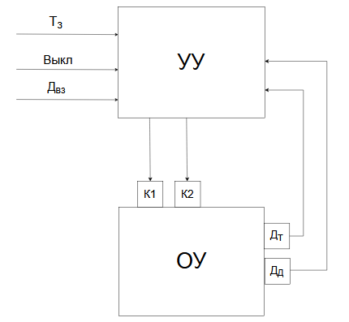

Блок-схема алгоритма работы.

Если Ттек < Тз, то К1 = 1.

Если Ттек > Тз, то К1 = 0.

Если Дтек < Двз * 0.80, то К2 = 1.

Если Дтек >Двз * 0.80, то К2 = 0.

Если ВЫКЛ = 1, то К1 = 0, К2 = 0.

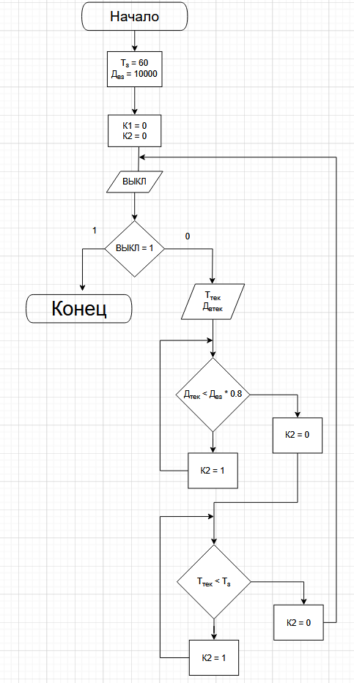

Текст программы:

PROGRAM ValveControl

VAR

TempSensor AT %IW0 : INT;

PressureSensor AT %IW1 : INT;

OffButton AT %I0.0 : BOOL;

K1 AT %Q0.0 : BOOL = FALSE;

K2 AT %Q0.1 : BOOL = FALSE;

SetTemp : REAL := 50.0;

SetPressure : REAL := 6.0;

ScaledTemp : REAL;

ScaledPressure : REAL;

END_VAR

WHILE TRUE DO

IF OffButton THEN

EXIT;

ELSE

Temp := TempSensor;

Pressure := PressureSensor;

WHILE Pressure < SetPressure * 0.8 DO

K2 := TRUE;

K2 := FALSE;

WHILE Temp < SetTemp DO

K1 := TRUE;

K1 := FALSE;

END_WHILE;